1. Зайдите на сайт: https://qiwi.com/. Нажмите кнопку «Войти».
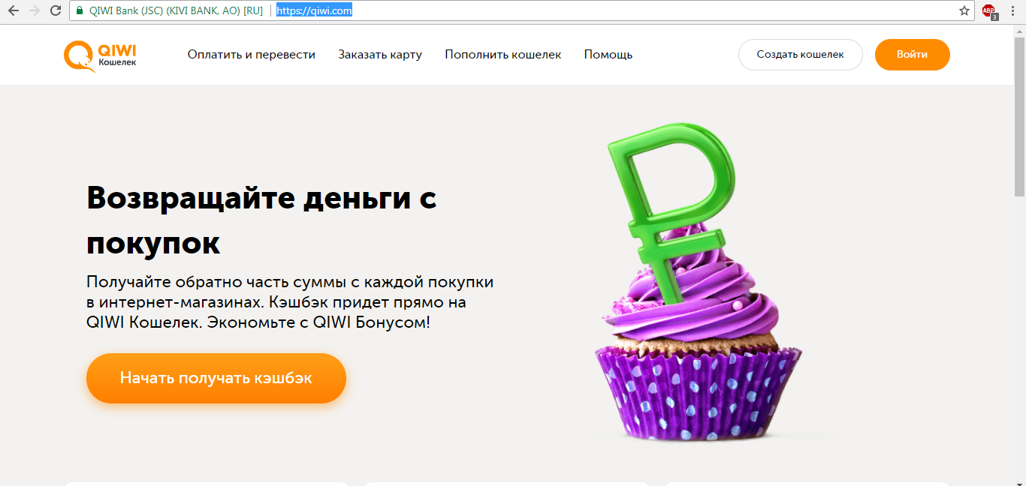
2. Введите Ваш мобильный номер телефона в международном формате и пароль от электронного кошелька «Киви»

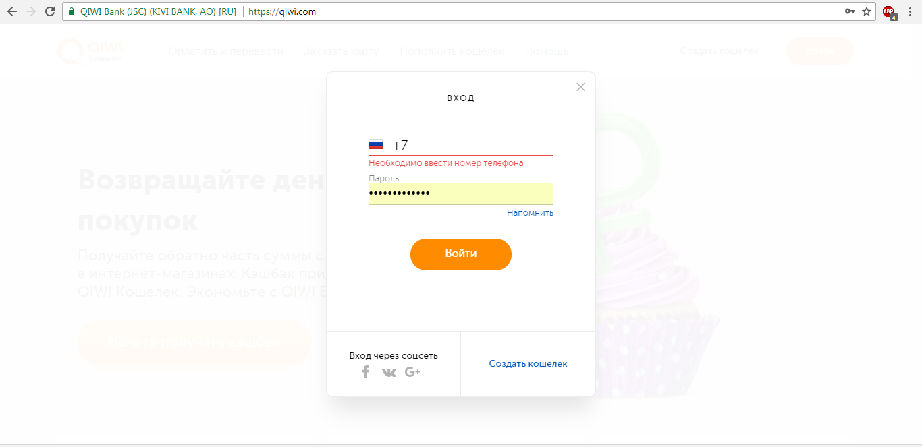
3. Не закрывая вкладку «Киви кошелька», выберете способом оплаты «Киви кошелек». В полях открывшегося окна введите Ваш номер телефона и E-mail. Поставьте галочку рядом с гиперссылкой заявление-распоряжение Плательщика.
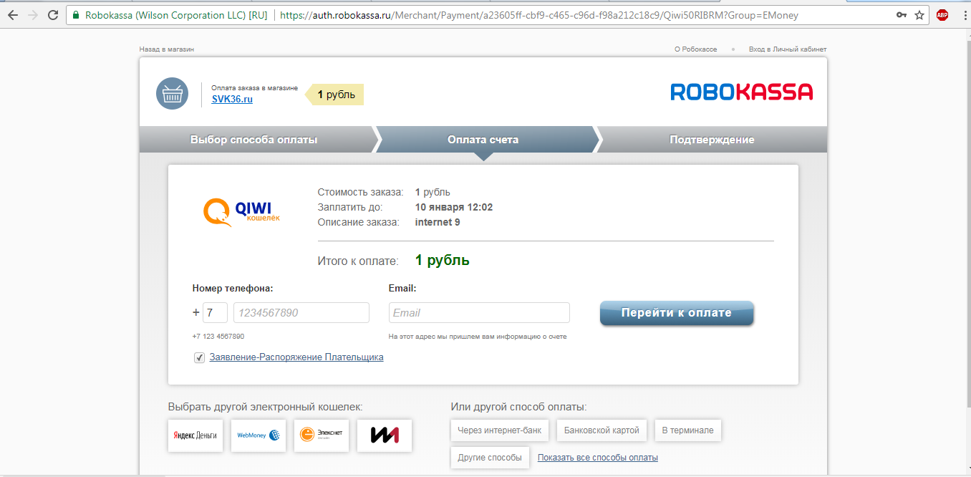

4. В открывшемся окне нажмите «Оплатить»
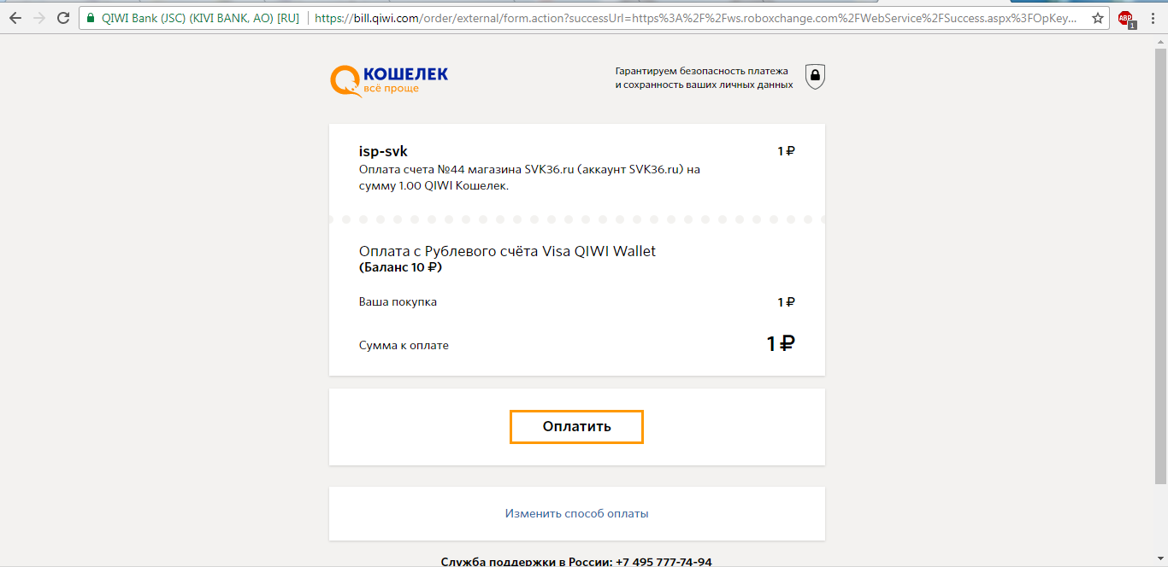
5. Вам придет код в СМС сообщении. Введите код в поле.
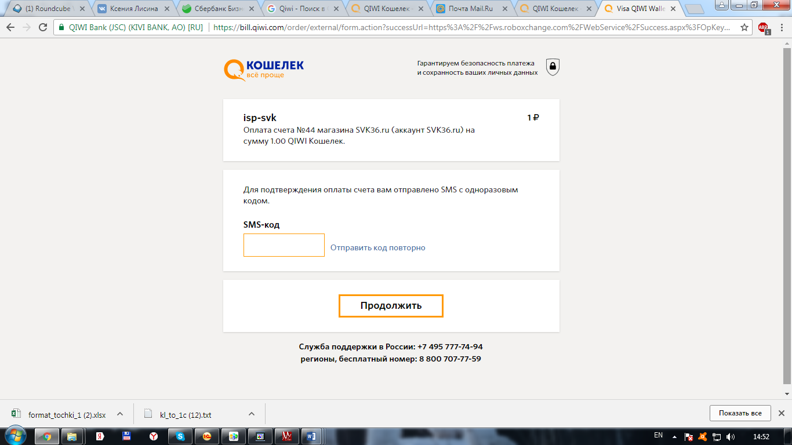
6. Платеж совершен!
